Tagesplan

Aufgabe | Datum | Unterschrift
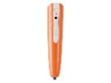
Hör dir mit dem Stift die Geschichte über die Kühe im Buch an.
Bearbeite das Arbeitsblatt „Welches Geräusch macht die Kuh?“.
Bearbeite das Arbeitsblatt „Anfangsbuchstaben“.
Schau dir die Gegenstände auf dem Tisch an.
Ordne die Gegenstände den richtigen Bildern auf dem Talker/ der Talker App zu.

